**基于Arduino的语音识别家庭管家**

# 修订历史

|  |  |  |  |
| --- | --- | --- | --- |
| 时间 | 修订内容 | 修订人 | 备注 |
| 2021-9-9 | 初稿 | 段盈郦 |  |

# 软件逻辑和页面结构

软件UI风格：扁平化

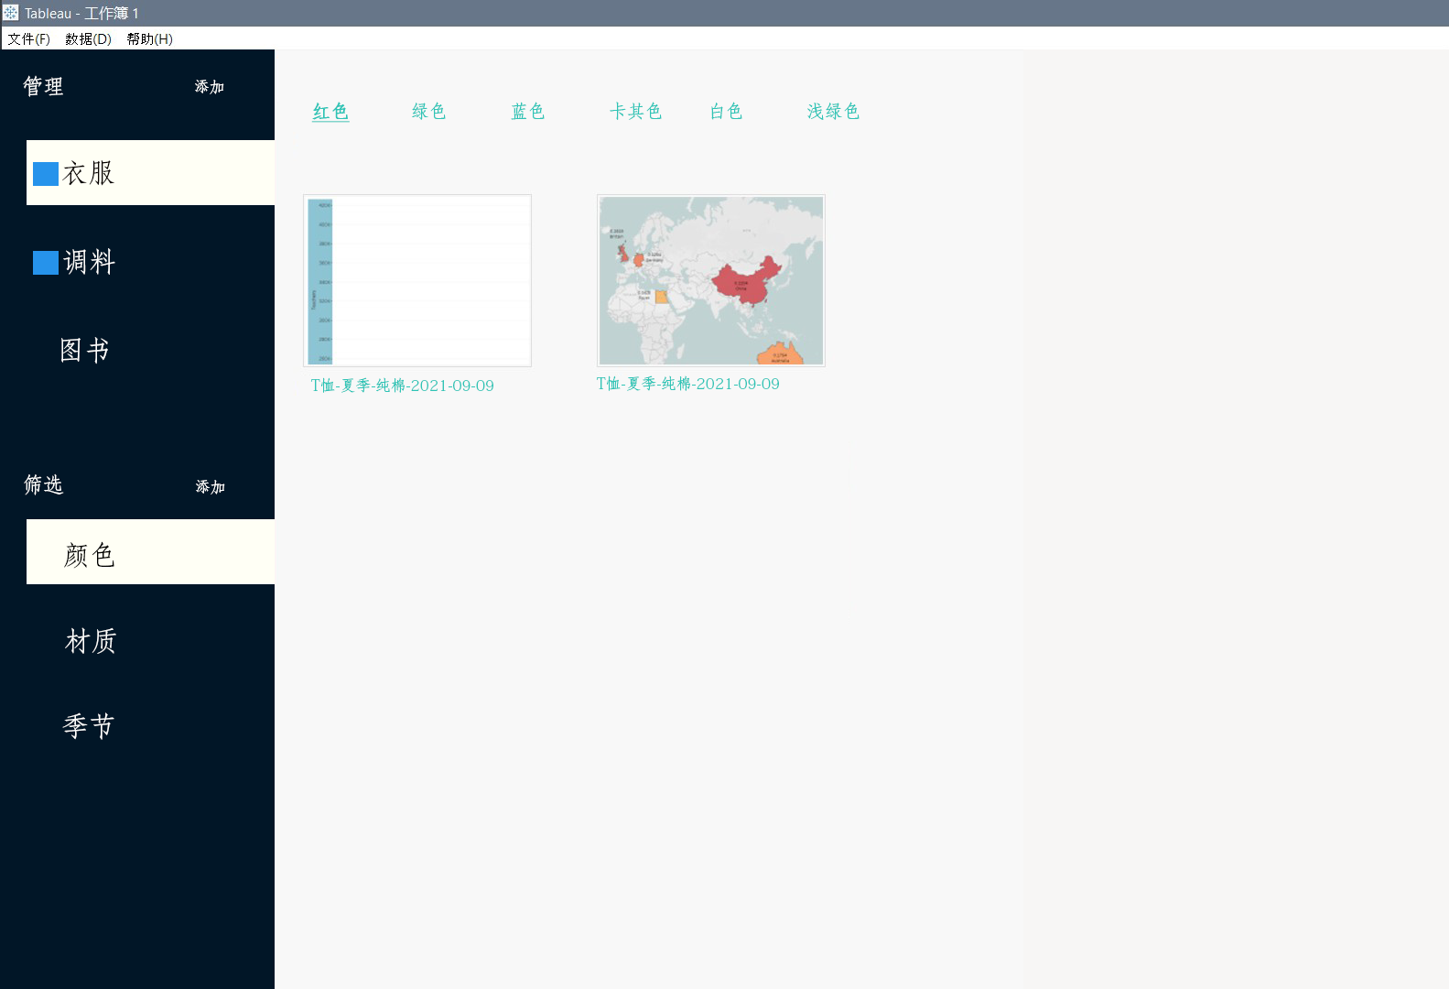

修改：   1. 每个物品后增加【删除】图标，点击删除时，弹出对话框提示。

2. 【管理】最下面增加【垃圾箱】一栏，存放被删除的物品。（名字不太好听，可以自行修改）

# 硬件组合

Arduino Uno R3 + LD3320

# 需求详情

1. 根据硬件串口传来的指令，展示不同类型，没有则展示一张打底页
2. 可以自己点击选择
3. 【管理】和【筛选】静态展示（暂时）。
4. 软件收到语音指令并作出相应动作时，应该发出语音提示

|  |  |  |
| --- | --- | --- |
| 栏目名称 | 示例图 | 需求 |
| 管理 |  | 1.【添加】可暂时不做功能，但是图像要有  2.蓝色方框为图标，最后优化的时候加上。 |
| 筛选 |  | 1.【管理】中选择不同的栏目，【筛选】中展示分类项不同，具体分类见【数据库说明】  2.默认不做选择，展示所有，该栏不做选择。 |
| 具体筛选 |  | 根据不同筛选分类，展示不同具体分类项 |

# 技术实现

1.数据库说明

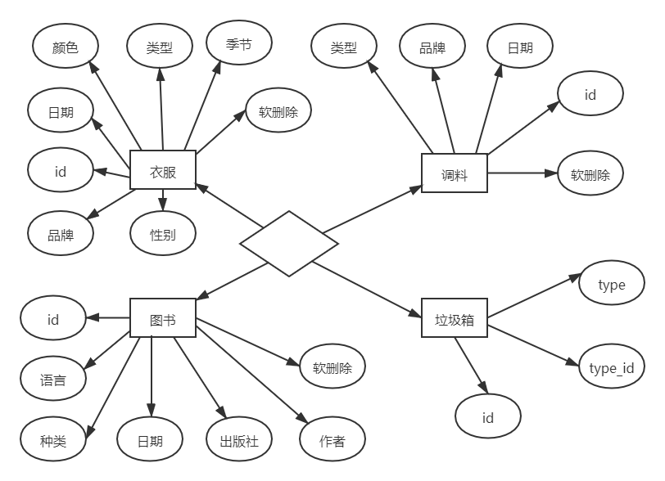

四个数据库：id为主键，软删除（deleted）用于判断该物品是否还存在，不可直接删除记录，同时在【垃圾箱】数据表中增加对应记录，其中type为string类型，表明物品的类型（衣服、调料、图书），type_id为该物品在对应物品数据库中的主键id。

2.代码组成

Arduino硬件代码+python软件代码

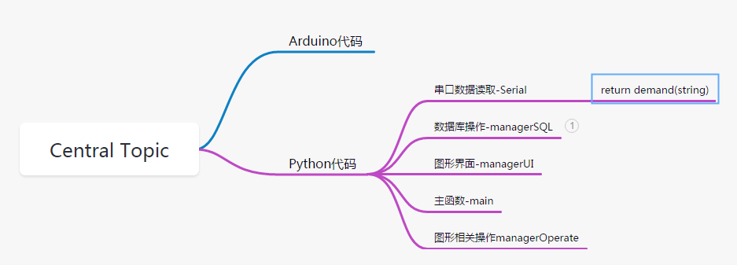

【python代码】子主题，一个主题一个文件，其后为文件名和类名。如串口数据读取，python文件名为Serial，其中类名为Serial。

【图形相关操作】中需要用到qtime包，time.start函数实现定时监听功能。

# 后期可扩展功能

1. 硬件增加“增加衣服”语音识别，软件增加对应功能
2. 软件增加衣服功能有两种选择：a. 软件手动输入 b.硬件扫描，软件网上搜索，自动录入
3. 增加语音筛选功能，比如“查找白色女士衬衫”
4. 手机端软件增加管理助手
5. 【添加】增加功能，动态配置【管理】和【筛选】，并且可以删除
6. 增加无线传输模块（Zigbee）
7. 增加语音播报模块回应